

Colegio Nuestro Tiempo - R.B.D.: 14.507-6
Profesora: Karla Meneses Sáez /Francisca Lizama/Vania Maltrain Caro

Guía de trabajo articulada
Evaluación libro del plan lector
Lenguaje y comunicación / Artes visuales
semana N°14
8vo básico

Estudiante: _________________________________________________________________________ Fecha______________

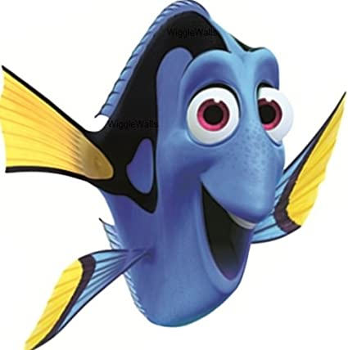
Hola queridos y queridas estudiantes, junto con saludarlos, recordarles que esta semana nos corresponde la evaluación del libro del plan lector. Según el orden de lectura,
este mes nos corresponde “Trece casos misteriosos”, si vas retrasado/a, puedes, por esta vez, enviar el resumen del libro que leíste. Pero es muy importante que te pongas al día lo antes posible, porque el próximo libro a evaluar (última semana de Julio) será
“ Emilia y la dama negra”.
Mantente conversando y analizando lo que comprendiste y siendo creativo/a al momento de la propuesta en que presentarás tu resumen. Incluye la actividad de artes visuales, para realizar el resumen
Un abrazo y les extrañamos muchísimo.

Asignatura | Unidad | OA | Tema
Lenguaje y comunicación | Plan Lector | Analizar aspectos relevantes de las narraciones leídas para profundizar su comprensión. | Evaluación del libro del plan lector
Artes visuales | Unidad 3: Instalación y arte contemporáneo | OA3 -Crear trabajos visuales a partir de diferentes desafíos creativos, usando medios de expresión contemporáneos como la instalación  Objetivo de la clase: Crear una instalación de sitio específico en un lugar de tu hogar con personajes de ficción | Evaluación del libro del plan lector

Recuerden enviarnos, si pueden, fotografía y/o video de sus avances

Prof. Francisca Lizama | Artes Visuales | profefranciscalizama@gmail.com
Prof. Karla Meneses | Lenguaje y comunicación | lenguajeyliteratura.cnt@gmail.com
Prof. Diferencial | Vania Maltrain Caro | vaniamaltraincaro@gmail.com

Lenguaje y comunicación

Actividad:
Realiza la presentación del resumen del texto del plan lector. Piensa junto a tu familia una forma entretenida y creativa y distinta a la que hiciste el mes anterior. Incluye la actividad de artes visuales para realizar tu resumen.

Te dejamos algunas ideas para que puedas elegir una. Para la presentación de tu resumen, debes tener presente:
No olvides ...

- Relata con coherencia el inicio, desarrollo y desenlace de la historia.
- Describe a los personajes y cómo se relacionan entre sí.
- Describe el ambiente físico en el que se desarrolla la historia.
- Incluye al final, una opinión personal sobre el texto leído.
- ¿Te gustó la historia? ¿Por qué?
- ¿Le habrías cambiado algo a la historia?, ¿Qué le hubieses cambiado y por qué?
- Expresa tu opinión sobre las actitudes y acciones de los personajes y fundamenta con ejemplos del texto.

Ideas que te pueden orientar
Investigar más sobre el tema que plantea el libro y contarnos en un video o un audio, ¿qué te motivó a seguir investigando?
Graba y disfrázate de tu personaje principal (con cosas que tengas en casa). y cuéntanos el resumen del libro
Realiza un video como la o el youtubers más famosa/o de una forma entretenida para contar el resumen del libro
Puedes realizar a través de la aplicación de Tik Tok un vídeo de forma lúdica y entretenida para contar el resumen del libro.
Haz títeres para contar la historia, puedes pedir ayuda a alguien de tu familia para grabar el vídeo.
Puedes crear una canción para contar la historia y cantarla en un video o grabación de audio.
Haz una disertación grabada, apoyada por dibujos que te ayuden a relatar un resumen del libro
Realiza un libro cartonero para resumir el libro

Autoevaluación de libro del plan lector:

Marca con una X según corresponda

indicador | Me resultó complicado | Tengo que mejorar | Pude hacerlo fácilmente
Comprendí el texto
Cuando hago el resumen utilizo la estructura de inicio, desarrollo y cierre
Puedo identificar personajes principales de secundarios
Utilicé una forma creativa y distinta a la del mes anterior, para realizar mi resumen
Describí el ambiente físico en donde se desarrolla la historia.
Argumenté mi opinión sobre el texto leído

¡felicitaciones por sus esfuerzos!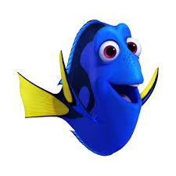

Articulación con Artes Visuales

Instalación visual con personajes de ficción

Observa la imagen de ejemplo: la instalación está compuesta por un pizarrón y dos personajes de ficción que comparten información. Si te fijas existe un fondo y los personajes cambian de posición a medida que desarrollan un ejercicio. En la conversación cada uno tiene una personalidad definida por el personaje por ejemplo Vegeta llama “insecto” a Gokú cada vez que puede.

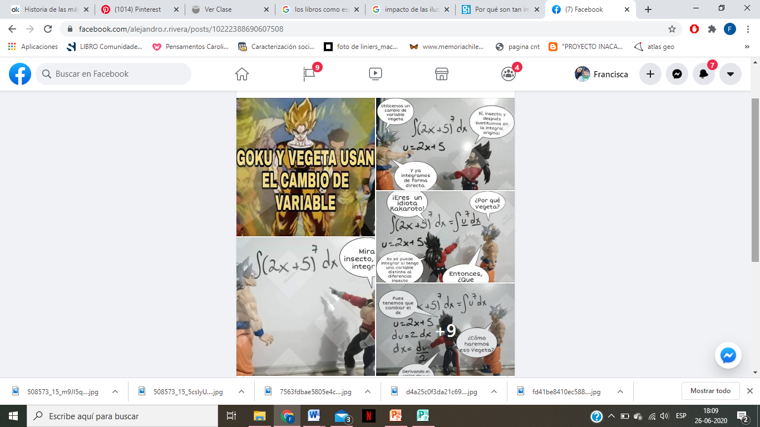

Actividad
    - Elige a tus personajes favoritos, pueden ser figuras de acción, peluches, etc.
    - Elige un lugar de tu casa y monta una instalación, debe tener un fondo donde se desarrolla la acción.
    - Elabora carteles donde los personajes expliquen cuál fue el aprendizaje que te dejó la lectura del plan lector. Si son personajes conocidos trata de que los diálogos demuestren su personalidad.
    - Saca fotografías del desarrollo de la escena. Son al menos 3 fotografías
    - En un Power point destina una diapositiva para elaborar un título como en la imagen de ejemplo, con el nombre del libro y adjunta las fotografías de tu instalación visual y diálogos en las demás diapositivas
    - Guarda el archivo con” tu nombre, semana 14” y envíalo a mi correo.

PD: Si eliges de personaje a Pikachu por favor incluye y envía la traducción de sus “pika pi, pikachu”

